ALCALDE DE PASTO ACOMPAÑÓ LA VISITA DEL PRESIDENTE DE LA REPÚBLICA EN LA CAPITAL DE NARIÑO
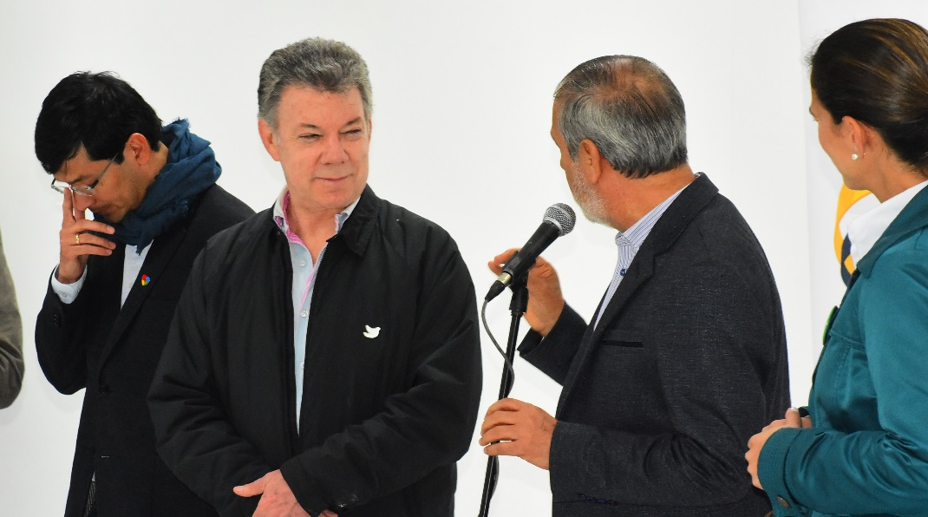
El Alcalde de Pasto Pedro Vicente Obando Ordoñez, fue anfitrión de la visita del Presidente de Colombia Juan Manuel Santos Calderón en la capital de Nariño, cuyo recorrido inició a medio día de ayer, en la Laguna de la Cocha del Corregimiento del Encano, donde se realizó el lanzamiento de la política de Pago de servicios ambientales a familias campesinas que protegen las cuencas hídricas del país.
En horas de la tarde la comitiva presidencial estuvo en la Ciudadela Educativa de la Paz en la Comuna diez del municipio, donde el Presidente de la República, la Ministra de Educación Nacional y el mandatario local, hicieron entrega de las obras de ampliación de la institución, con una inversión superior a los 3.100 millones de pesos y la Universidad de Nariño obtuvo de manos del Presidente Santos, la Acreditación de Calidad.
En este mismo escenario, el mandatario de los colombianos destacó los avances del municipio de Pasto en materia educativa, agradeció públicamente el respaldo del pueblo pastuso y nariñense en el proceso de construcción de paz y se unió a la iniciativa liderada por el Alcalde de Pasto, sembrando el árbol número 400.011, del millón de árboles que es la meta del actual gobierno municipal.
La visita del Jefe de Estado culminó en INVIPAZ, con la entrega de llaves a las familias beneficiarias de las 170 soluciones de vivienda de interés prioritario, cuyo proyecto establece la construcción 502 apartamentos, en un lote que aporta la Alcaldía de Pasto a través de INVIPASTO, con una inversión de 2 mil millones de pesos.
Somos constructores de paz

A PARTIR DE ESTE LUNES 10 DE JULIO, LOS MECÁNICOS DE LA CARRERA 22 NO VOLVERÁN A INVADIR EL ESPACIO PÚBLICO
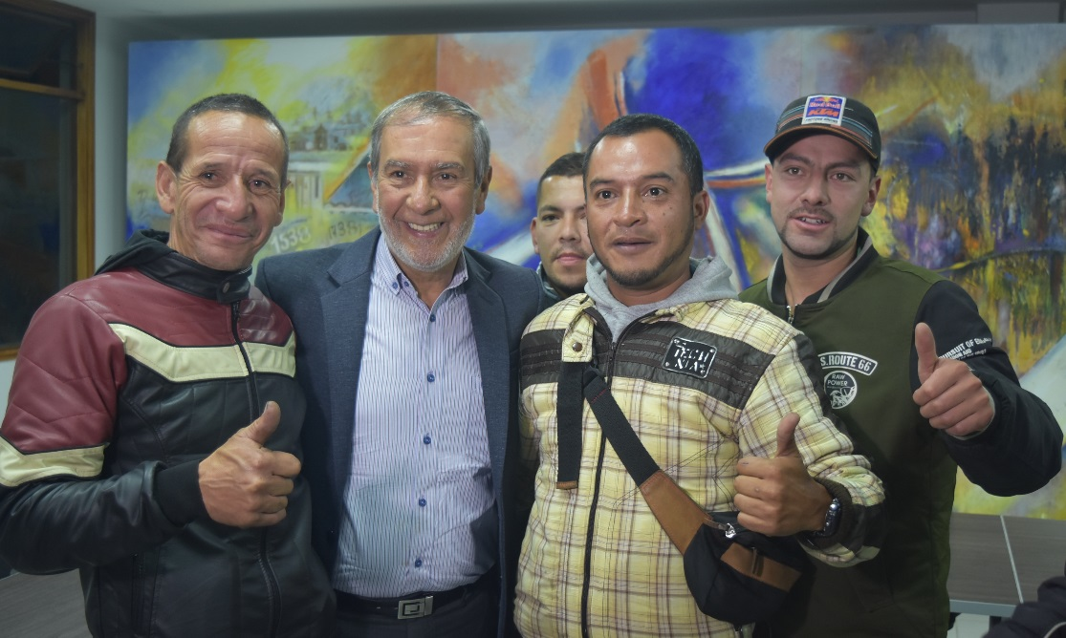
Como excelente catalogaron los mecánicos que se ubican en la carrera 22 en el sector de San Andresito, la reunión sostenida en las últimas horas con el alcalde Pasto Pedro Vicente Obando, en la que el mandatario local les anunció que a partir del lunes 10 de julio, se comenzarán a hacer los desembolsos de las ayudas económicas que se les hará para el pago de un local.
Jhon Alexander Córdoba, presidente “Asomoecánicos, tu moto la 22”, expresó su agradecimiento por la forma seria como el alcalde de Pasto manejó esta situación y tras un corto tiempo, cumplió con el anuncio que se les había hecho de entregarles un millón y medio de pesos, por un tiempo determinado para que puedan iniciar sus negocios de arreglo de motos en talleres formalmente constituidos.
Por su parte el Secretario de Desarrollo Económico Nelson Leiton, reconoció la voluntad de este grupo de trabajadores, de actuar acorde a las normas y dijo que con el acompañamiento de la Administración Municipal ha sido posible solventar esta situación de invasión del espacio público que se ha mantenido por años.
El director de Espacio Público, Fredy Gámez, destacó que este proceso de concertación ha permitido que este grupo de trabajadores se organizaran y crearan su propia asociación, lo que les ha permitido además pensar en otro tipo de iniciativas de emprendimiento, incluso en comenzar a buscar soluciones de vivienda para aquellos que aún no la tienen.
A partir de este lunes 10 de julio, la ciudadanía podrá disfrutar de este espacio público que fue ocupado durante muchos años, recuperado a través de un proceso de concertación coordinado por el propio alcalde de Pasto.
Aparte de la ayuda económica, la Administración municipal a través de sus diferentes dependencias hará el acompañamiento pertinente a este grupo de trabajadores, que voluntariamente decidieron reubicarse en otros sectores donde no afecten la movilidad del centro de la ciudad.
Información: Secretario de Desarrollo Económico, Nelson Leiton Portilla. Celular: 3104056170
Somos constructores de paz

A PARTIR DEL 10 DE JULIO PASTO DEPORTE INICIA CON SUS VACACIONES RECREATIVAS
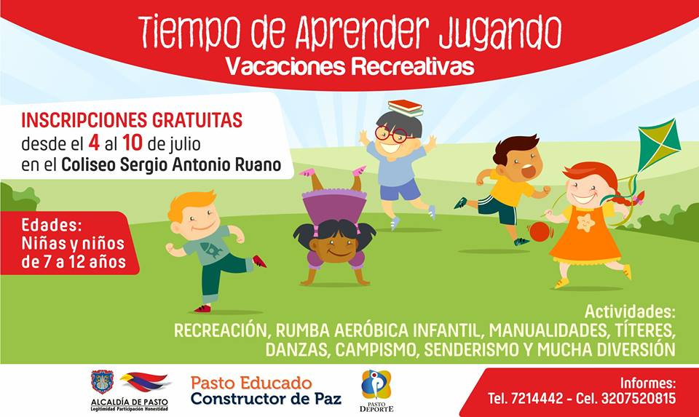
Del 10 al 21 de julio del presente año, la Administración Municipal y el Instituto Pasto Deporte desarrollarán para todas las niñas y niños de la capital nariñense entre los 7 y 12 años de edad el periodo de Vacaciones Recreativas, "Tiempo de Aprender Jugando".
En las jornadas que se desarrollarán en el polideportivo del barrio Pandiaco, en el Parque Bolívar y en la Piscina de Aranda bajo la coordinación del Programa de Recreación del Ente Deportivo Local, las y los pequeños podrán disfrutar de manualidades, senderismo, cuidado del medio ambiente, campistas por un día, rumba aeróbica infantil y actividades recreativas.
Inscríbete completamente gratis del 4 al 10 de julio en las instalaciones del Instituto Municipal Pasto Deporte y has buen uso de tu tiempo libre con tus familiares y amigos en vacaciones.
Información: Director Pasto Deporte Pedro Pablo Delgado Romo. Celular: 3002987880 pedrodelgado1982@gmail.com

Somos constructores de paz

PAGO SUBSIDIO ECONÓMICO A BENEFICIARIOS DEL PROGRAMA COLOMBIA MAYOR
“Para que madrugar, si más tarde puedes cobrar”
La Secretaría de Bienestar Social, comunica a los beneficiarios del “Programa Colombia Mayor” que el día 6 del presente mes se dará inicio al proceso de pagos, cancelando la nómina del mes de JULIO correspondientes a mayo y junio del año en curso, de acuerdo al siguiente cronograma de pagos, que se extiende hasta el día 27 del mismo mes.

CRONOGRAMA DE PAGOS ZONA URBANA DE PASTO

Se informa que el objetivo de la Administración Municipal, es brindar una adecuada atención durante el proceso de pagos, siendo necesario distribuir a los beneficiarios en las siguientes entidades bancarias: Servientrega Efecty – Supergiros GANE y Acertemos.

De igual manera, para evitar congestiones, tener un control adecuado y evitar la larga espera de las personas mayores en cada punto de pago, se mantiene la siguiente estrategia de organización:

ESTRATEGIA DE PAGOS ZONA URBANA
Los pagos en la zona urbana se realizarán de acuerdo al primer apellido
Horario de atención (8:00 am a 12:00 m.d)
Letra del primer apellido | Fecha de Pago
A, B, C, D, E | 6 y 7 de julio 2017
F, G, H, I, J, K | 10 y 11 de julio 2017
K, L, M,N, Ñ | 12 y 13 de julio 2017
O, P, Q, R, S, T | 14 y 17 de julio 2017
U, V, W, X, Y, Z | 18 y 19 de julio 2017
PENDIENTES POR COBRAR | A partir del 21 hasta el 27 de julio 2017

Se invita a los beneficiarios del programa Colombia Mayor, a conocer y cobrar en el PUNTO DE PAGO MÁS CERCANO A SU DOMICILIO con el fin de brindarles mayor comodidad, evitar largas filas, disminuir los desplazamientos y el gasto de transporte, se recomienda NO MADRUGAR ya que el servicio se presta a partir de las 8:00 a.m hasta las 12:00 del mediodía.

EFECTY SERVIENTREGA URBANO  24 PUNTOS DE PAGO HABILITADOS | NUMERO DE PERSONAS PROGRAMADAS
- Villa Flor (Mz 17 Cs 28)  - Santa Mónica (Mz B Cs 92)  - Parque Bolívar (Cra 6 N. 25 – 87)  - Terminal Pasto (Cra 6 N. 16 B – 50 Local 120)  - Avenida Idema (Calle 18 A No. 10-03)  - Fátima (Cll 17 N. 13 -76)  - Avenida Colombia junto al Batallón Boyacá  - Las Américas (Cra 19 N. 14 – 21)  - Plaza Carnaval (Cra 20 N. 18 – 34)  - Santiago (Cra 23 N. 11 – 64 LC)  - Avenida Boyacá (Cra 22 N. 13 – 28)  - San Andresito (Calle 15 # 22B-09  - Centro (Cl 20 N. 25 – 10)  - Centro Comercial Bombona local 1  - Parque Infantil (Cll 16 B N. 29 -48)  - Avenida Panamericana (Al lado colegio Policía)  - Corregimiento Encano  - Corregimiento Catambuco  NUEVOS PUNTOS DE PAGO  - Tamasagra Mz 14 Cs 18  - Corazón de Jesús Mz 2 Cs 22  - Chambu II Mz 27 Cs 9  - Emmas Cra 24 # 24 - 23  - Pandiaco cl 18 # 43 - 81  - Tejar la Sijin (Dimonex)cra 3B # 19 A-34 | 5.542
SUPERGIROS  10 PUNTOS DE PAGO HABILITADOS | NUMERO DE PERSONAS PROGRAMADAS
- Villa Alejandría Mz 17 Cs 17  - Centro Comercial Único Local 31  - Lorenzo Cll 18 N. 3 – 02  - Fátima (CLL 17 11 27)  - Avenida Julián Buchely CALLE 14 # 17-18  - Avenida Colombia  - Avenida Santander (Cll 22 N. 23 – 52)  - Santa Isabel Cra 24 N. 5 Sur 83 frente a la Iglesia Niño Jesús de Praga  - Centro Comercial Astrocentro CRA 24 # 15-61 Local 13  - Avenida Los Estudiantes Cll 20 34 – 13 | 3.063
ACERTEMOS  5 PUNTOS DE PAGO HABILITADOS | NUMERO DE PERSONAS PROGRAMADAS
- ACERTEMOS LORENZO CLL 18 N 3 – 36  - ACERTEMOS CENTRO COMERCIAL ASTRO CENTRO CRA 24 N 15-6  - ACERTEMOS AV COLOMBIA CALLE 22 N 17 B – 36  - ACERTEMOS CHAMBU I MZ 30 CS 15 LOCAL 2  - ACERTEMOS POTRERILLO CRA 7 CLL 15-77 | 1.322

CRONOGRAMA DE PAGOS ZONA RURAL

Para el caso de los adultos mayores que residen en los corregimientos se solicita cobrar en su respectivo sector, considerando las siguientes fechas y lugares de pago. Aclarando que los pagos en la zona rural se realizarán a partir del jueves 6 hasta el jueves 17 de julio, conforme al cronograma establecido.

FECHA | CORREGIMIENTO | HORA | LUGAR DE PAGO | NUMERO DE PERSONAS PROGRAMADAS
Julio 6 2017  jueves | Cabrera | 8:00 a.m | Oficina corregimental | 133
 | Buesaquillo | 2:00 p.m | Oficina corregimental | 347
Julio 7 2017  viernes | Jongovito | 8:00 a.m | Salón Comunal | 162
 | Jamondino | 2:00 p.m | Institución Educativa | 286
Julio 10 2017  lunes | Encano “Resguardo Indígena Quillasinga Refugio del Sol” | 8:00 a.m | Casa Cabildo | 30
 | La Laguna | 2:00 p.m | Salón Comunal | 242
Julio 11 2017  martes | San Fernando | 8:00 a.m | Institución Educativa | 142
 | Mocondino | 2:00 p.m | Institución Educativa | 292
Julio 12 2017  miércoles | La Caldera | 8:00 a.m | Salón Comunal | 111
 | Genoy | 2:00 p.m | Restaurante La Peña | 171
Julio 13 2017  jueves | Socorro | 8:00 a.m | Institución Educativa | 140
 | Santa Bárbara | 2:00 p.m | Institución Educativa | 342
Julio 14 2017  viernes | Gualmatan | 8:00 a.m | Iglesia | 120
 | Obonuco | 2:00 p.m | Salón Comunal | 175
Julio 17 2017  lunes | Mapachico | 8:00 a.m | Salón Comunal | 90
 | Morasurco | 2:00 p.m | Salón Comunal | 102
A partir del  6 hasta el 27 Julio | ENCANO | 8:00 am a 12:30 m | Servientrega- Efecty  EL ENCANO | 428
A partir del  6 hasta el 27 Julio | CATAMBUCO | 8:00 am a 12:30 m | Servientrega- Efecty CATAMBUCO | 765
Total personas programadas |  |  |  | 14.050

Para mayor información se sugiere a los beneficiarios, consultar en cada nómina, la fecha y el punto de pago asignado, a través de la página de internet de la Alcaldía de Pasto:

www.pasto.gov.co/tramites y servicios/bienestar social/colombiajulior/ingresar número de cédula/arrastrar imagen/clik en consultar.

Se recuerda a todos los beneficiarios del programa que para realizar el respectivo cobro es indispensable:

- Presentar la cédula original.
- Únicamente para el caso de las personas mayores en condición de discapacidad que no pueden acercarse a cobrar, presentar PODER NOTARIAL, éste debe tener vigencia del mes actual (julio), además se debe presentar dos copias y originales de cédula tanto del beneficiario como del apoderado.

Igualmente, pueden dirigirse hasta las instalaciones del Centro Vida para el Adulto Mayor, ubicado en la Secretaría de Bienestar Social, barrio Mijitayo Cra 26 Sur (antiguo Inurbe) o comunicarse a la siguiente línea telefónica: 7244326, opción 7 extensión 1806.

Información: Secretario de Bienestar Social, Arley Darío Bastidas Bilbao. Celular: 3188342107

Somos constructores de paz

Oficina de Comunicación Social
Alcaldía de Pasto

